Санкт-Петербургский политехнический университет Петра Великого

Институт машиностроения материалов и транспорта

Высшая школа автоматизации и робототехники

**Отчёт**

по лабораторной работе №4

Дисциплина: ”Цифровой практикум”

Тема:” Программирование ветвлений”

Студент гр. 3331506/30001

Преподаватель Скрябнев А.Ю.

“__” ___________ 2023г.

Санкт-Петербург

2023

**Цель работы** − приобретение умений разработки и программной реализации разветвляющихся алгоритмов.

**Задание**:

1. Разработать алгоритм вычисления значения функции, представить его в виде блок-схемы и реализовать, создав приложение

$\begin{aligned}y=\left\{\begin{aligned}x^{2}, x<0 \\ \sqrt{x-2} , x≥2\end{aligned}\right.\#\left(1\right)\end{aligned}$ II. Разработать алгоритм определения отношения точки указанной области (рисунок 1) и реализовать его, создав приложение

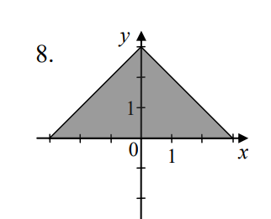

Рисунок 1 − Задание 2

III. Разработать справочную систему для информирования пользователя о стоимости проезда в соответствии с вариантом

Таблица 1 − Задание 3

|  |  |  |  |  |  |  |  |
| --- | --- | --- | --- | --- | --- | --- | --- |
| № | городов | Цен. категорий | 1 кл | 2 кл | 3 кл | Возм. скидка | И обратно |
| 8 | 6 | 3 | 1,25 | 0,75 | нет | нет | да |

**Работа**:

1. **Текст модуля проекта**:

void __fastcall TForm2::Button1Click(TObject *Sender)

{

float x, y;

x = StrToFloat(Edit1->Text);

if (x<=0) y = pow(x,2);

else if (x>=2) y = pow(x-2,0.5);

else ShowMessage("x не принадлежит области определения");

Label2->Caption="y="+FloatToStr(y);

}

**Блок схема**:

начало

Ввод х

нет

x<0

x≥2

да нет

да

x не принадлежит области определения

у =

у = х2

Вывод у

конец

**Пример работы приложения с указанием компонентов**:

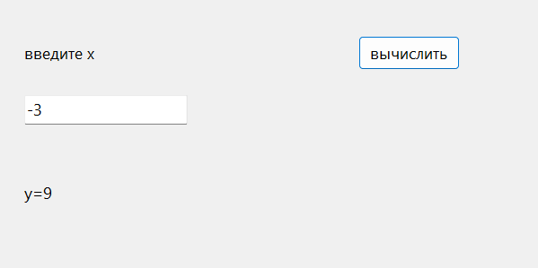

Button

Edit

Label

Рисунок 2 − Задание 1, пример работы

1. **Текст модуля проекта**:

void __fastcall TForm2::Button1Click(TObject *Sender)

{

float x, y; bool a, b;

x=StrToFloat(Edit1->Text);

y=StrToFloat(Edit2->Text);

a=(y<=x+3)&&(y>=0)&&(x<=0)&&(x>=-3);

b=(y>=0)&&(y<=3-x)&&(x>=0)&&(x<=3);

if (a||b) Label3->Caption="Точка принадлежит области";

else Label3->Caption="Точка не принадлежит области";

}

**Пример работы приложения с указанием компонентов:** 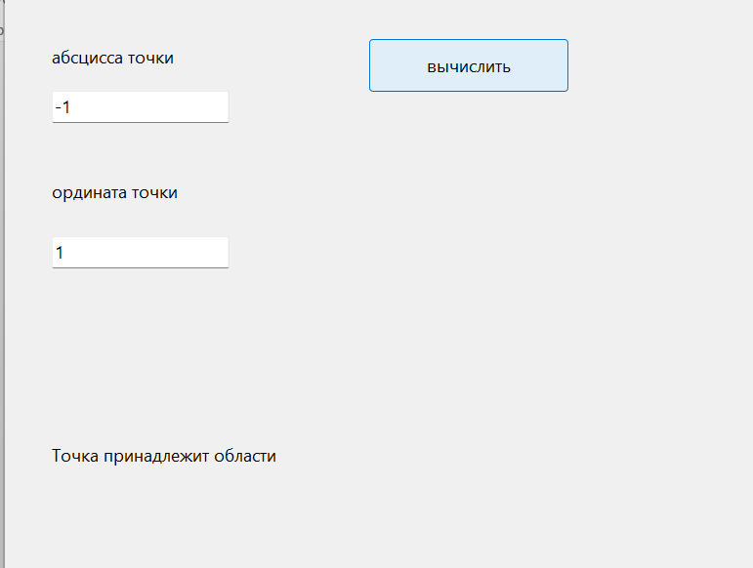

Button

Edit

Label

Рисунок 3 − Задание 2, пример работы

**Блок схема**:

начало

Ввод х и у

a = (y≤x+3) и (y ≥0) и (x≤ 0) и (x ≥-3)

b = (y ≥0) и (y≤ 3-x) и (x≤ 3) и (x ≥0)

1, 5

1, 4

a или b

нет

да

Точка не принадлежит области

Точка принадлежит области

Конец

1. **Текст модуля:**

void __fastcall TForm2::Button1Click(TObject *Sender)

{

short int n; float st;

n=ListBox1->ItemIndex;

switch (n)

{

case 0: st=300; break;

case 1: st=300; break;

case 2: st=200; break;

case 3: st=200; break;

case 4: st=100; break;

case 5: st=100; break;

default:st=0; ShowMessage("город не выбран!");

}

if (RadioButton1->Checked) st=st*1.25;

else if (RadioButton2->Checked) st=st*0.75;

if (CheckBox1->Checked) st=2*st;

Label1->Caption="в кассу "+FloatToStr(st)+ " руб";

}

**Блок-схема**:

начало

n = № выбранного города

Стоимость

st = 300

n = 0

да

нет

Стоимость

st = 300

n = 1

да

нет

Стоимость

st = 200

n = 2

да

нет

Стоимость

st = 200

n = 3

да

нет

Стоимость

st = 100

n = 4

да

нет

да

Стоимость

st = 100

n = 5

нет

Стоимость

St = 0

Город не выбран

1, 7

1, 6

1 класс

Нет

да

2 класс

st = st*1,25

да

st = st*0,75

обратно

нет

да

st = st*2

Вывод st

конец

**Пример работы приложения с указанием компонентов**:

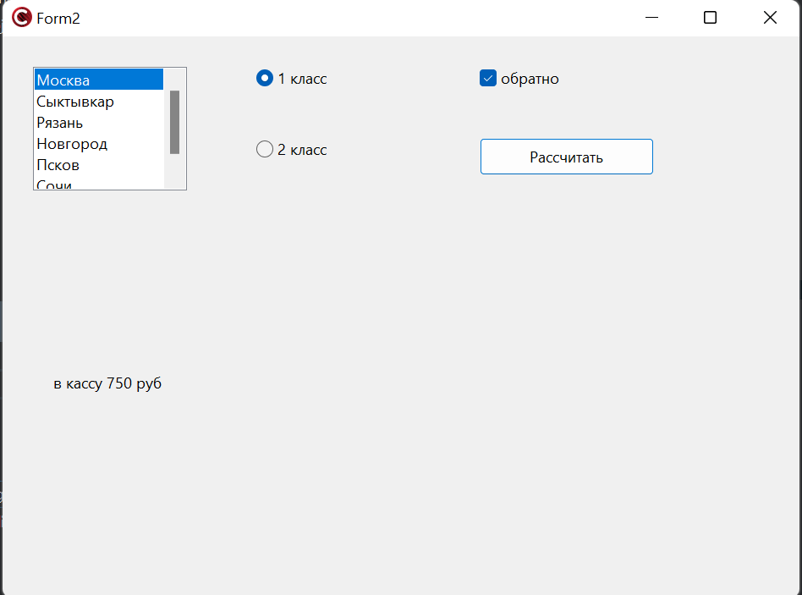

Button

CheckBox

RadioButton

Label

ListBox

Рисунок 4 − Задание 3, пример работы

**Вывод**: после этой работы мы научились разрабатывать и программно реализовывать разветвляющиеся алгоритмы